Защита лабораторной работы Nº 1

Вопросы к защите (в т.ч. доп. вопросы):

- Назовите виды квантования сигнала, применяемые в системах автоматического управления?
Квантование сигнала может осуществляться:
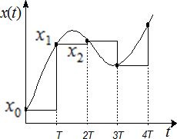
- по времени (выделение значений сигнала в заранее фиксированные моменты времени, отстоящие друг от друга на, как правило, постоянную величину T ):
T – период квантования, xi – дискретные значения сигнала
- по уровню (выделение значений сигнала при достижении им заранее фиксированных уровней, отстоящих друг от друга на постоянную величину):
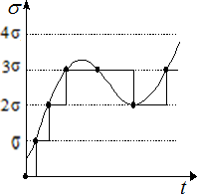

σ – интервал квантования по уровню (или квант)
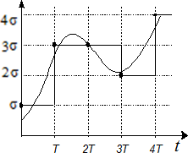
- по времени и уровню (выделение значений сигнала в заранее фиксированные моменты времени, и им присваиваются значения ближайших уровней квантовани
2.Дайте определение амплитудно-импульсной модуляции (АИМ). Напишите
аналитическое выражение для сигнала на выходе идеального импульсного элемента при АИМ.
Опр. Модуляция – изменение параметров импульса (или импульсной последовательности) при изменении входного сигнала.
- амплитудно-импульсную модуляцию (изменение амплитуды импульса под действием входного сигнала) (АИМ):
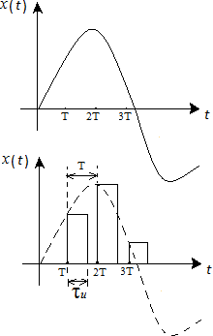

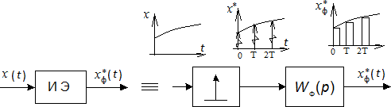
x (t)=x(t) ⋅ δ
*
l=0
∑
∞
(t − LT ) = x[LT ]
l=0
∑
∞
δ
(t − LT ) = x(t) ⋅δ (t)
T

3.Назовите основные элементы типовой структуры ИСАУ. Какой тип сигнала
формирует идеальный импульсный элемент (ИИЭ)?
Для получения математического описания ИСАУ ИЭ представляется в виде двух звеньев:
идеального импульсного элемента (ИИЭ), генерирующего последовательность

δ ⎣⎡t − lT ⎤⎦
функций (модулированных сигналом
x( t ) ), и формирователя передаточной функцией Wф (p)
4.Дайте определение решетчатой функции. Запишите формулу дискретного
преобразования Лапласа.
Опр. Функции, которые определены только в дискретные равноотстоящие моменты времени, называют решетчатыми.
Решетчатые функции (РФ) обозначают: x[ LT ]= x[ L ], где L – любое целое число.
Решетчатая Функция – числовая последовательность, полученная в результате измерительной или вычислительной процедуры, в которой аргумент (не обязательно время) изменяется через равные интервалы.
X* (p)=∑ x [ LT ] e
∞
− pLT
l =0

всем знать (обязательные дополнительные вопросы) формулы, которые были пронумерованы (последняя - Nº 6)

Укрупненные вопросы:
1. Способы квантования сигнала. Классификация дискретных систем управления.
Определение импульсной системы автоматического управления (ИСАУ), функциональная и структурная схемы замкнутой линейной ИСАУ. Представление сигнала при амплитудно-импульсной модуляции.
Квантование сигнала может осуществляться:
- по времени (выделение значений сигнала в заранее фиксированные моменты времени, отстоящие друг от друга на, как правило, постоянную величину T ):
T – период квантования, xi – дискретные значения сигнала
- по уровню (выделение значений сигнала при достижении им заранее фиксированных уровней, отстоящих друг от друга на постоянную величину):

σ – интервал квантования по уровню (или квант)
по времени и уровню (выделение значений сигнала в заранее фиксированные моменты времени, и им присваиваются значения ближайших уровней квантовании

В зависимости от типа квантования дискретные САУ делятся на 3 вида:
- импульсные САУ (ИСАУ), в которых хотя бы одна из величин, характеризующих состояние системы, квантуется по времени;
- релейные системы, в которых происходит квантование по уровню;
цифровые системы, в которых происходит квантование по времени и уровню.

Импульсная система автоматического управления — это система, в которой управление осуществляется кратковременными (импульсными) сигналами, возникающими в определённые моменты времени.

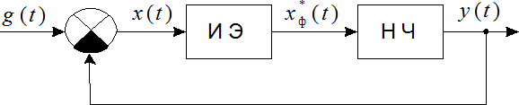
Простейшая функциональная схема ИСАУ:

Эквивалентная структурная схема ИСАУ с учетом введенного представления ИЭ:
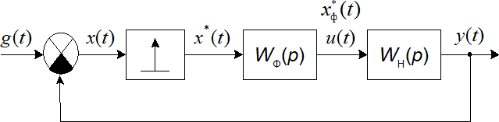
Представление сигнала при АИМ (Амплитудно-импульсной модуляции):

2. ﻿﻿﻿Представление импульсного элемента и его основные характеристики, эквивалентная структурная схема ИСАУ. Уравнение идеального импульсного элемента. Понятие решетчатой функции. Вывод формулы дискретного преобразования Лапласа. Примеры получения формул дискретных изображений сигналов.

Импульсный элемент (ИЭ) преобразует непрерывный сигнал в последовательность импульсов. Для математического описания ИЭ представляют в виде двух звеньев:
- Идеального импульсного элемента (ИИЭ), который генерирует последовательность δ-функций, модулированных входным сигналом x(t)x(t) в дискретные моменты времени t=lTt=lT.
- Формирователя с передаточной функцией Wф(p)Wф​(p), который воспроизводит реальную форму импульсов s(t)s(t), генерируемых ИЭ. Весовая функция формирователя wф(t)wф​(t) должна равняться s(t)s(t).

Основные характеристики импульсного элемента:
- Период квантования TT (или частота квантования ω0=2π/Tω0​=2π/T).
- Длительность импульсов τи=γTτи​=γT (или скважность γγ).
- Форма выходных импульсов — функция s(t)s(t).
- Коэффициент усиления KиKи​, определяемый по статической характеристике ИЭ.

Эквивалентная структурная схема ИСАУ с учетом введенного представления ИЭ:

Уравнение ИИЭ:

X*(t)=X(t)⋅δt(t)=∑x(LT)⋅δ(t−LT)

Функции, которые определены только в дискретные равноотстоящие моменты времени, называют решетчатыми.
Решетчатые функции (РФ) обозначают: x[ LT ]= x[ L ], где L – любое целое число.
Решетчатая Функция – числовая последовательность, полученная в результате измерительной или вычислительной процедуры, в которой аргумент (не обязательно время) изменяется через равные интервалы.

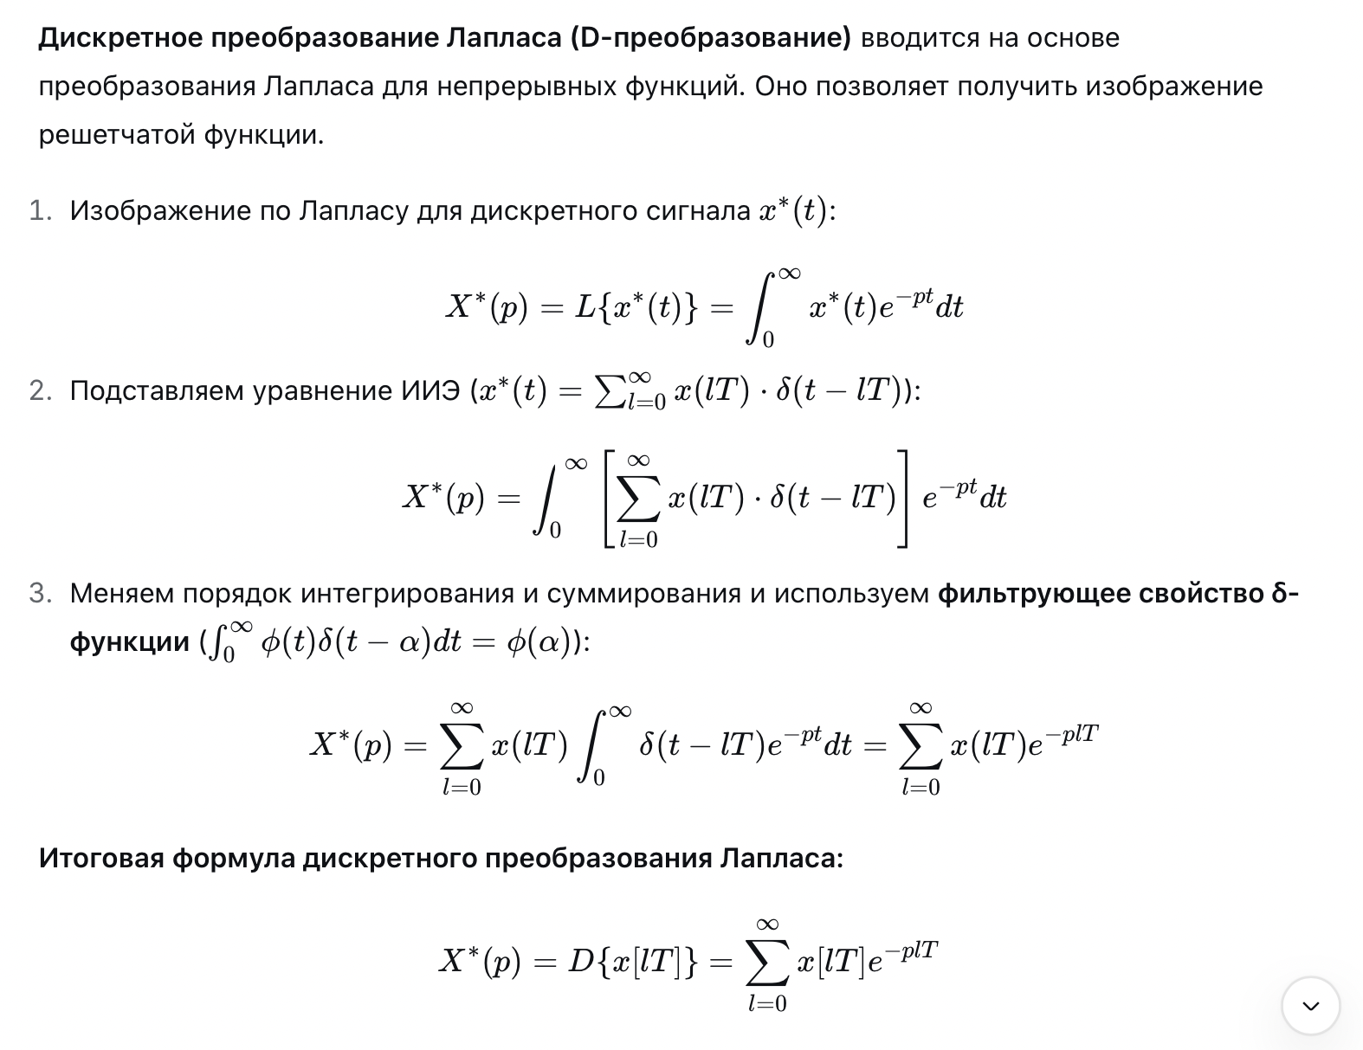

3. ﻿﻿﻿Дискретное преобразование Лапласа (D-преобразование), основные свойства и теоремы.

Свойства дискретного преобразования Лапласа:

10. Свойство линейности.
Если решетчатые функции f₁ [lT ] , ..., f_{k} [lT ] – оригиналы, а F* (p) , ..., F* (p) – их
1
k
изображения, то дискретное преобразование Лапласа суммы РФ-ий равно:
ν=1 ν=1
ν ν
Σ
ν ν
*
k
∑
*
]
[
k
∑
D{ C f lT } = F (p) = C F (p)
где Cν – произвольные const.
Это утверждение легко обосновать, если подставить сумму решетчатых функций в формулу D-преобразования (2).

20. Сдвиг [аргумента РФ] во временной области.
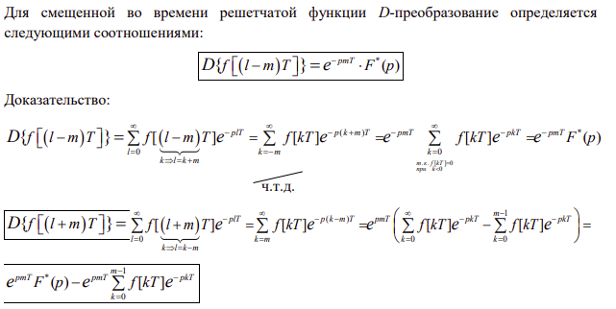

30. Смещение в области изображений.
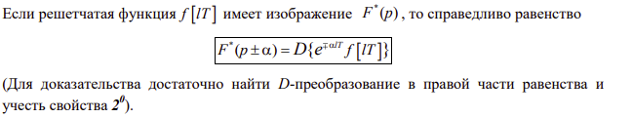

40. Теорема о свертке [решетчатых функций] во временной области.
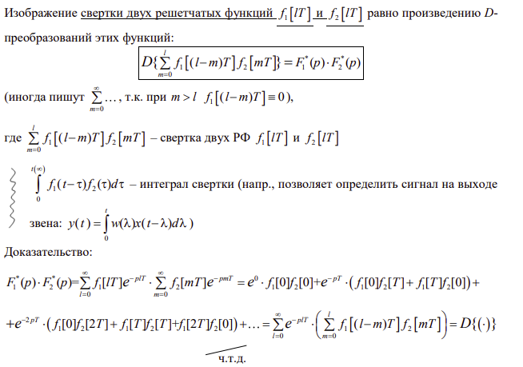

50. Изображение разностей.
Первая разность (или [прямая] разность 1-го порядка) решетчатой функции равна
Δf ⎣⎡lT ⎦⎤ = f ⎡⎣(l +1)T ⎤⎦ − f ⎡⎣lT ⎤⎦
Применяем D-преобразование и на основании теоремы о сдвиге во временной области и свойства линейности получаем:
epT (F* (p) − f [0]) − F* (p) =
D{ Δf ⎡⎣lT ⎦⎤} =
(epT −1) F* (p) − epT f [0]

60. Изображение суммы РФ-ии.
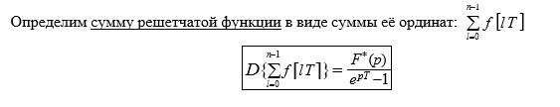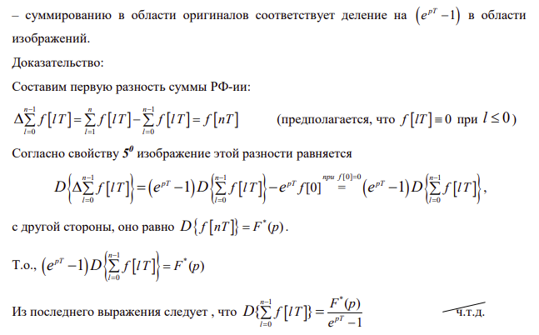

70. Предельные значения решетчатых функций.

p→0
pT
e
p→0
*
−1) F (p)
pT
*
F (p)=lim(e
pT
e −1
f [l T ] = lim
lim
l →∞
( lT →∞ )
Начальное значение решетчатой функции определяется соотношением
f [0] = lim
e ^{pT} −1
p→∞
F (p)=lim(1− e
*
− pT *
e
pT
p→∞
) F (p)

80. Сумма ординат решетчатой функции.

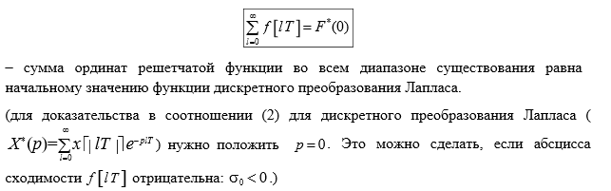

9⁰. Формула обратного преобразования.

а) Если дискретное изображение F* (p) представляет собой дробно-рациональную
функцию, знаменатель которой имеет простые и действительные корни pν , то
существует достаточно простая формула для определения оригинала – временной решетчатой функции f [l T ] :
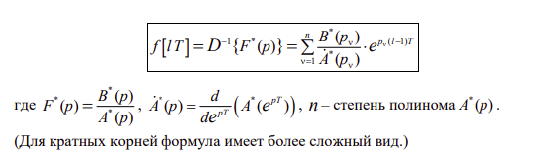

б) Формула обратного дискретного преобразования Лапласа (обратного D- преобразования) в общем виде:

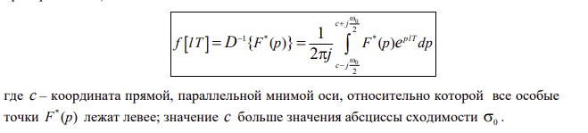

4. ﻿﻿﻿Дискретное 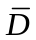-преобразование. Вывод формулы для дискретного изображения сигнала X*(р) на основании Х(р). Основные свойства и теоремы -преобразования.

Опр. Операция нахождения (или само соотношение) X ∗ (p) по X ( p) называется D -
преобразованием и имеет вид:
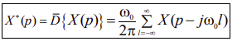(3)
Выражение (3) устанавливает связь между X ∗ (p) и X ( p) . В (3) предполагается, что x( t ) ≡ 0 при t ≤ 0 .

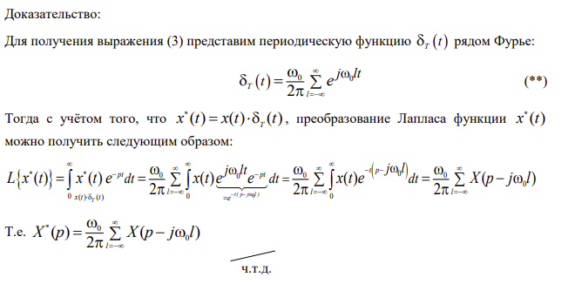

Свойства -преобразования:
- Линейность:
D{ C F (p)
∑
k
ν
} = C F (p)
∑
k
*
ν
ν ν
ν=1 ν=1
где Cν – произвольные const.

- D -преобразование произведения двух изображений
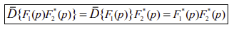
т.е. преобразование произведения изображений непрерывной и решетчатой функций равно произведению изображений решетчатых функций.
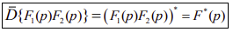

3) Умножение преобразуемой функции на экспоненту:
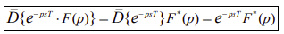
где s – целое число.

Как следует из данного соотношения, экспонента, степень которой содержит оператор p и множитель в виде периода квантования, умноженного на целое число, может быть вынесена за знак преобразования.

Множители вида e− pT , e−2 pT , (1− e− pT ) , ... выносятся за знак D -преобразования

5. ﻿﻿﻿Описание ИСАУ в области изображений. Дискретная передаточная функция. Вывод выражения для дискретной передаточной функции замкнутой ИСАУ 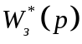. Дискретная передаточная функция ошибки по задающему воздействию 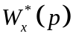. Способы нахождения дискретной передаточной функции разомкнутой ИСАУ (в том числе формула разложения).
Рассмотрим описание импульсной системы в области изображений на примере типовой структуры:

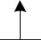
g(t)
x(t)
x*(t)
u(t)
y(t)
WН(p)
WФ(p)

Для всех сигналов, действующих в системе, можно получить изображение по Лапласу (непрерывное или дискретное).

Описание замкнутой ИСАУ в области изображений:
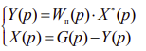

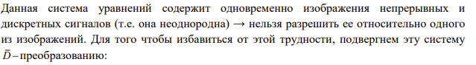
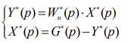(**)
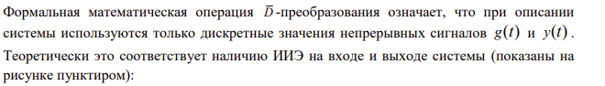
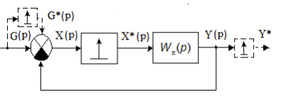
По системе (**) можно определить дискретные¹ передаточные функции:
Дискретная передаточная функция замкнутой ИСАУ – это отношение изображения
дискретного выходного сигнала Y* (p) к изображению дискретного входного сигнала G* (p) при нулевых начальных условиях:

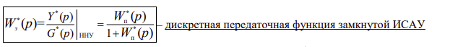

Дискретная передаточная функция разомкнутой ИСАУ (которая состоит только из ИИЭ и
ПНЧ):
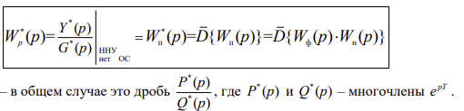

Дискретная передаточная ошибки по задающему воздействию:
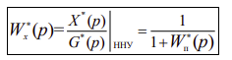

Способы нахождения дискретной передаточной функции разомкнутой ИСАУ:
I способ:
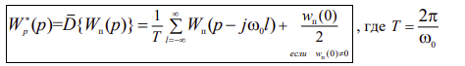
wп (0)=0 , если степень числителя Wн (p) меньше степени знаменателя и импульс s(t)
на входе непрерывной части ИСАУ конечной высоты (оба условия практически всегда имеют место).
II способ:
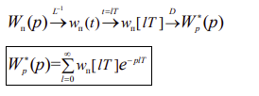

III способ:
- в случае, когда ХУ A(p) = 0 имеет простые действительные корни pi , i = 1,n , среди которых нет нулевого, и
а) на выходе импульсного элемента имеет место сигнал типа δ-функции ( →Wф (p)=1), можно воспользоваться формулой разложения:
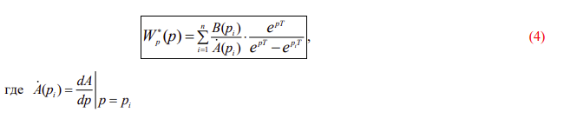
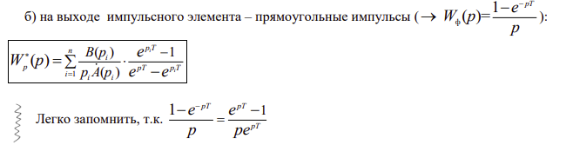
- в случае, когда один из полюсов Wн (p) равен нулю ( A(p) = pA1 (p) ) и
а) Wф (p)=1 , →
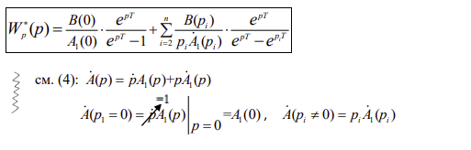
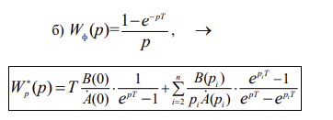

IV способ:
